 | 深圳市电子商务安全证书管理有限公司

个人数字证书申请表

第一联：深圳CA存根联
版本号：SSDJ201904

业务办理信息（必填项）
□新申请 | 年限1年 |  |  | □续 期 年限 年 （请填写数字，如3、5）
□变更 |  | □介质解锁 | □数字证书遗失补办 |  | □注销

基本资料（带*为必填项）
* 姓 名： |  | 性 别： | □ 男 □ 女

* 身份证号码：
* 手机号码： | * 常用电子邮箱：

* 联系地址：

用户须知
- 申请人须交验身份证明文件的原件，并同时提交复印件一份；
- 请填写联系电话，以便证书到期前联系您办理续期业务；如未填写，我司将通过电子邮件联系您；
- 本证书服务费用为首次50元/个/1年（其中包含30元认证费用，20元证书服务费用）。

风险提示
尊敬的申请人：
您向深圳CA申请办理的商事登记数字证书（U－KEY），可以在深圳市市场监督管理部门办理全流程网上商事登记过程中进行电子签名，具有电子身份识别的用途，使用商事登记数字证书（U－KEY）电子签名，与本人亲笔签名具有同等法律效力。
经公安部门通报，有不法分子大量收购、收集他人的商事登记数字证书（U－KEY），通过冒用他人身份，注册虚假皮包公司，开设对公银行账号，从事经济诈骗等不法犯罪活动。因此，请您在申请办理商事登记数字证书（U－KEY）时务必填写真实、完整、准确的个人信息。并在成功申请后，妥善保管本人的商事登记数字证书（U－KEY），确保每次使用证书时均由本人操作。本证书不得出售、出租、出借或交由他人保管和使用，如因证书申请人保管不善或使用不当而产生的相关法律责任都将由申请人本人承担。同时如申请人冒用他人身份证件申请数字证书已触犯了《中华人民共和国居民身份证法》，我公司将会把情况反馈给公安机关，冒用人员将承担因此产生的相关法律责任。

申请人声明
本人承诺所填写的内容和提交的证明材料真实，并已认真阅读且同意接受《深圳市电子商务安全证书管理有限公司电子认证服务协议》的各项内容之规定，同时已认真阅读风险提示并知悉证书用途，如有违反，愿意承担由此引起的一切后果及承担相关法律责任。
申请人签署： |  | 申请日期： |  | 年 |  | 月 |  | 日

以下内容由SZCA工作人员填写
审核结果： | [ ] 同意签发 | [ ] 拒绝签发 | 备注：

受理员： 受理日期： 业务受理点盖章（签字）：

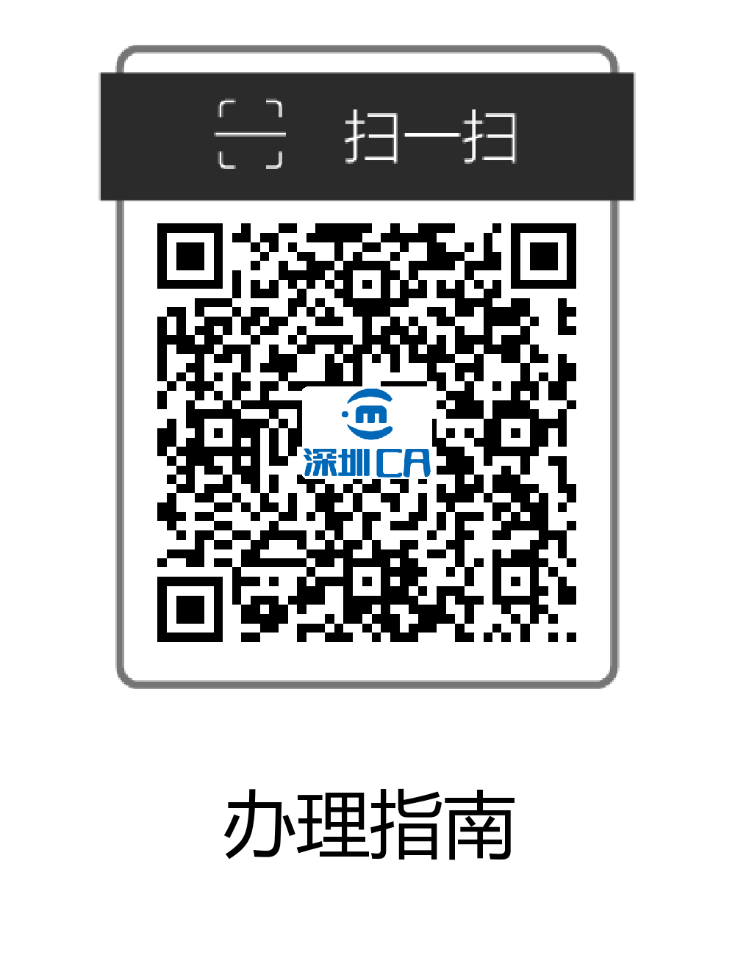
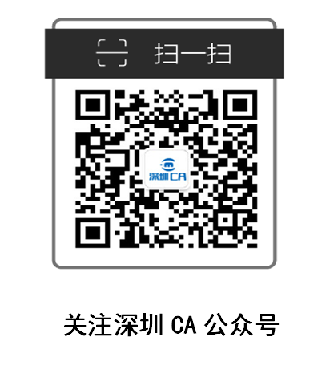
关注深圳CA公众号
公司名称：深圳市电子商务安全证书管理有限公司
公司主页：www.szca.com
服务热线：400-112-3838

深圳市电子商务安全证书管理有限公司

个人数字证书申请表

第二联：深圳CA存根联
版本号：SSDJ201904

业务办理信息（必填项）
□新申请 | 年限1年 |  |  | □续 期 年限 年 （请填写数字，如3、5）
□变更 |  | □介质解锁 | □数字证书遗失补办 |  | □注销

基本资料（带*为必填项）
* 姓 名： |  | 性 别： | □ 男 □ 女

* 身份证号码：
* 手机号码： | * 常用电子邮箱：

* 联系地址：

用户须知
- 申请人须交验身份证明文件的原件，并同时提交复印件一份；
- 请填写联系电话，以便证书到期前联系您办理续期业务；如未填写，我司将通过电子邮件联系您；
- 本证书服务费用为首次50元/个/1年（其中包含30元认证费用，20元证书服务费用）。

风险提示
尊敬的申请人：
您向深圳CA申请办理的商事登记数字证书（U－KEY），可以在深圳市市场监督管理部门办理全流程网上商事登记过程中进行电子签名，具有电子身份识别的用途，使用商事登记数字证书（U－KEY）电子签名，与本人亲笔签名具有同等法律效力。
经公安部门通报，有不法分子大量收购、收集他人的商事登记数字证书（U－KEY），通过冒用他人身份，注册虚假皮包公司，开设对公银行账号，从事经济诈骗等不法犯罪活动。因此，请您在申请办理商事登记数字证书（U－KEY）时务必填写真实、完整、准确的个人信息。并在成功申请后，妥善保管本人的商事登记数字证书（U－KEY），确保每次使用证书时均由本人操作。本证书不得出售、出租、出借或交由他人保管和使用，如因证书申请人保管不善或使用不当而产生的相关法律责任都将由申请人本人承担。同时如申请人冒用他人身份证件申请数字证书已触犯了《中华人民共和国居民身份证法》，我公司将会把情况反馈给公安机关，冒用人员将承担因此产生的相关法律责任。

申请人声明
本人承诺所填写的内容和提交的证明材料真实，并已认真阅读且同意接受《深圳市电子商务安全证书管理有限公司电子认证服务协议》的各项内容之规定，同时已认真阅读风险提示并知悉证书用途，如有违反，愿意承担由此引起的一切后果及承担相关法律责任。
申请人签署： |  | 申请日期： |  | 年 |  | 月 |  | 日

以下内容由SZCA工作人员填写
审核结果： | [ ] 同意签发 | [ ] 拒绝签发 | 备注：

受理员： 受理日期： 业务受理点盖章（签字）：

关注深圳CA公众号
公司名称：深圳市电子商务安全证书管理有限公司
公司主页：www.szca.com
服务热线：400-112-3838

 | 深圳市电子商务安全证书管理有限公司
电子认证服务协议

第一联：深圳CA存根联
深圳市电子商务安全证书管理有限公司（以下简称SZCA）作为权威、可信、公正的第三方信任机构，根据国家相关法律、法规，为用户提供合法的数字证书申请、审核、签发和管理等电子认证服务。为保障数字证书申请人和SZCA各方的合法权益，双方本着平等、自愿的原则，达成本协议，双方共同遵守执行。本协议内容源自《SZCA电子认证业务规则》，如出现内容抵触，以《中华人民共和国电子签名法》及《SZCA电子认证业务规则》（简称 SZCA CPS）为准。有关详情请浏览http://www.szca.com。
一、用户的权利与责任
1、用户在申请数字证书时，须按照SZCA的有关规定办理申请，提供真实、完整、准确的信息及证明材料；
2、用户在获得数字证书时应及时检查证书所匹配的信息，如无异议则视为接受证书；
3、数字证书具有有效期，用户如需继续使用数字证书，必须在数字证书到期前一个月内向SZCA提出数字证书续期申请；
4、用户应妥善保管SZCA签发的数字证书和保护密码，不得泄漏或交付他人；且数字证书一律不得转让、转借或转用；
5、如遇数字证书遗失、被窃，或数字证书私钥泄露，用户应当立即到SZCA申请注销证书；
6、如遇证书中的信息发生变更，用户应当立即到SZCA申请证书变更；
7、有下列情况之一的，由用户承担责任：
（1）故意或过失提供不真实资料，造成相关各方损失的；
（2）因转让、转借或转用证书而产生的一切损失的；
（3）用户不慎将数字证书丢失，或因故意、过失导致他人知道或遭盗用、冒用、伪造或者篡改造成相关各方损失的；
（4）因用户信息发生变化且未及时通知SZCA更新证书信息而造成损失的；
（5）未按规定缴纳证书服务费用导致证书到期自动失效的。
二 、SZCA的权利与责任
1、SZCA完全遵照《SZCA电子认证业务规则》及相关流程签发证书；
2、证书签发权属于SZCA；
3、SZCA采用国家密码管理局认可的证书存储介质。证书存储介质的保修期为一年。在保修期内经确认属于质量问题的，
深圳CA提供免费的维修或更换服务；否则不提供保修服务；
4、基于安全的理由，SZCA有权要求用户及时更新数字证书。用户在收到更新通知时，应在规定的期限内到SZCA更新证书。若用户逾期没有更新证书，所产生的后果由用户自行承担；
5、SZCA提供多种渠道的客户服务，包括语音、传真、电子邮件及网站等，详请以SZCA网站（http://www.szca.com）公告的信息为准；
6、服务费用中，有60%为认证费用，40%为证书服务费用；
7、对于下列情形之一，SZCA有权主动注销所签发的证书：
（1）用户申请证书时提供不真实信息；
（2）用户未按规定缴纳证书服务费用；
（3）证书对应的私钥泄露或出现其他证书的安全性得不到保证的情况；
（4）用户不能履行或违反了相关法律、法规和本协议所规定的责任和义务；
（5）法律、法规规定的其他情形。
三 、协议的生效、变更与终止
1、本协议的解释、修改权属于SZCA；
2、本协议如有修订，SZCA会以电子邮件或网站等方式进行公告；
3、本协议的有效期与证书有效期一致，若发生任何业务变更（例如办理续期、变更、冻结、解冻、注销等）且已重新签订协议的，以重新签订的协议为准并按新协议内容执行，原协议自动作废；
四 、争议
双方对本协议之规定发生争议时，应首先本着友好协商原则解决。若协商不成的，任何一方均可提请深圳市仲裁委员会按照仲裁规则进行仲裁。仲裁裁决是终局的，对双方均具有约束力。
五 、附则
证书申请人一旦递交经签名或盖章的证书申请表，则视作承认并遵守本协议，协议立即生效。

申请人签署：

办理日期： 年 月 日

深圳市电子商务安全证书管理有限公司
电子认证服务协议

第二联：用户存根联

深圳市电子商务安全证书管理有限公司（以下简称SZCA）作为权威、可信、公正的第三方信任机构，根据国家相关法律、法规，为用户提供合法的数字证书申请、审核、签发和管理等电子认证服务。为保障数字证书申请人和SZCA各方的合法权益，双方本着平等、自愿的原则，达成本协议，双方共同遵守执行。本协议内容源自《SZCA电子认证业务规则》，如出现内容抵触，以《中华人民共和国电子签名法》及《SZCA电子认证业务规则》（简称 SZCA CPS）为准。有关详情请浏览http://www.szca.com。
一、用户的权利与责任
1、用户在申请数字证书时，须按照SZCA的有关规定办理申请，提供真实、完整、准确的信息及证明材料；
2、用户在获得数字证书时应及时检查证书所匹配的信息，如无异议则视为接受证书；
3、数字证书具有有效期，用户如需继续使用数字证书，必须在数字证书到期前一个月内向SZCA提出数字证书续期申请；
4、用户应妥善保管SZCA签发的数字证书和保护密码，不得泄漏或交付他人；且数字证书一律不得转让、转借或转用；
5、如遇数字证书遗失、被窃，或数字证书私钥泄露，用户应当立即到SZCA申请注销证书；
6、如遇证书中的信息发生变更，用户应当立即到SZCA申请证书变更；
7、有下列情况之一的，由用户承担责任：
（1）故意或过失提供不真实资料，造成相关各方损失的；
（2）因转让、转借或转用证书而产生的一切损失的；
（3）用户不慎将数字证书丢失，或因故意、过失导致他人知道或遭盗用、冒用、伪造或者篡改造成相关各方损失的；
（4）因用户信息发生变化且未及时通知SZCA更新证书信息而造成损失的；
（5）未按规定缴纳证书服务费用导致证书到期自动失效的。
二 、SZCA的权利与责任
1、SZCA完全遵照《SZCA电子认证业务规则》及相关流程签发证书；
2、证书签发权属于SZCA；
3、SZCA采用国家密码管理局认可的证书存储介质。证书存储介质的保修期为一年。在保修期内经确认属于质量问题的，
深圳CA提供免费的维修或更换服务；否则不提供保修服务；
4、基于安全的理由，SZCA有权要求用户及时更新数字证书。用户在收到更新通知时，应在规定的期限内到SZCA更新证书。若用户逾期没有更新证书，所产生的后果由用户自行承担；
5、SZCA提供多种渠道的客户服务，包括语音、传真、电子邮件及网站等，详请以SZCA网站（http://www.szcacom）公告的信息为准；
6、服务费用中，有60%为认证费用，40%为证书服务费用；
7、对于下列情形之一，SZCA有权主动注销所签发的证书：
（1）用户申请证书时提供不真实信息；
（2）用户未按规定缴纳证书服务费用；
（3）证书对应的私钥泄露或出现其他证书的安全性得不到保证的情况；
（4）用户不能履行或违反了相关法律、法规和本协议所规定的责任和义务；
（5）法律、法规规定的其他情形。
三 、协议的生效、变更与终止
1、本协议的解释、修改权属于SZCA；
2、本协议如有修订，SZCA会以电子邮件或网站等方式进行公告；
3、本协议的有效期与证书有效期一致，若发生任何业务变更（例如办理续期、变更、冻结、解冻、注销等）且已重新签订协议的，以重新签订的协议为准并按新协议内容执行，原协议自动作废；
四 、争议
双方对本协议之规定发生争议时，应首先本着友好协商原则解决。若协商不成的，任何一方均可提请深圳市仲裁委员会按照仲裁规则进行仲裁。仲裁裁决是终局的，对双方均具有约束力。
五 、附则
证书申请人一旦递交经签名或盖章的证书申请表，则视作承认并遵守本协议，协议立即生效。

申请人签署：

办理日期： 年 月 日

